МИНИСТЕРСТВО ОБРАЗОВАНИЯ И НАУКИ РОССИЙСКОЙ ФЕДЕРАЦИИ

Федеральное государственное автономное образовательное учреждение

высшего образования   
**«Национальный исследовательский   
Нижегородский государственный университет им. Н.И. Лобачевского»**

**(ННГУ)**

**Институт информационных технологий, математики и механики**

**Кафедра математического обеспечения и суперкомпьютерных технологий**

Направление подготовки «Прикладная математика и информатика»

Магистерская программа «Системное программирование»

**Отчет по лабораторной работе**

**«Применение свёрточной нейронной сети для определения пола человека по фотографии лица»**

Выполнили:

студенты группы 381603м4

________________________ Гладилов, Волокитин, Левин,

Новак

__________________________ __________________________ под

Нижний Новгород

2017

**содержание**

1 Постановка задачи 3

2 Формат входа сети 4

3 Тестовые конфигурации сетей 5

4 Результаты экспериментов 9

5 Итоги 10

.

# Постановка задачи

Целью данной лабораторной работы является построение архитектуры свёрточной нейронной сети для задачи определения пола человека по фотографии его лица.

В ходе лабораторной работы будут решены следующие задачи:

1. Разработан ряд архитектур свёрточных нейронных сетей
2. Обучение построенных моделей
3. Проведено тестирование обученных моделей нейронных сетей

# Формат входа сети

Для описания входа сети в библиотеке Caffe используется слой ImageData.

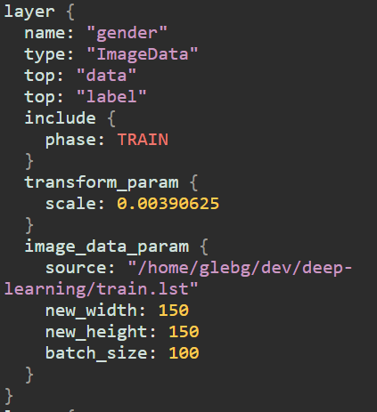

Описание значений параметров слоя:

* top – Указывает на то, какие данные выходят из слоя, в данном случае это исходная картинка и метка класса
* phase – TRAIN ( TEST) –режим в котором используется слой
* transform_param – описание преобразований над входными данными. В данном случае выполняется нормировка на $255$
* Source – файл *.lst где хранятся изображения и метки класса
* new_width/new_height – размеры входного тензора
* batch_size – размер пачки картинок.

В данной модели мы используем RGB картинки уменьшенные до размера $150x150$ и нормализованные на $255$

# Тестовые конфигурации сетей

* **Average:**

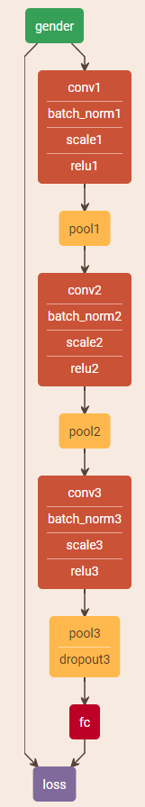

1. Сверточная сеть с avg pool

[Визуализация в netScope](http://ethereon.github.io/netscope/#/gist/543487f99edbc7f11c3a6a0dde46f758)

* **MaxPool**



1. MaxPool.

[Визуализация в netScope](http://ethereon.github.io/netscope/#/gist/b8850720397030f042366bb3c55ed5df)

* **FaceNet ([netScope](http://ethereon.github.io/netscope/" \l "/gist/e56f15ef2da1af54057af2a51d63a2c1))**

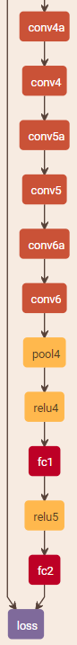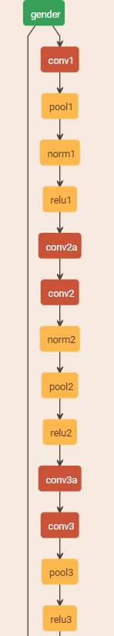

* 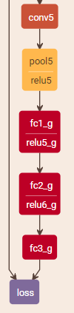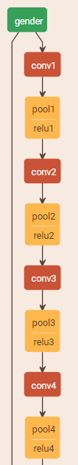**Three FC ([netScope](http://ethereon.github.io/netscope/" \l "/gist/5344f2502d38d9d95939af22f3fafbb8))**

Описание некоторых слоев:

**Scale** – В общем случае, вычисляет произведение двух входных тензоров. В частном случае, второй вход может быть опущен, тогда множитель становится параметром слоя. В нашем случае слой scale будет работать следующим образом:

$$res_{tensor}=input_{tensor}*a+b$$

Так как в параметрах слоя выставлено $bias_term: true$

# Результаты экспериментов

|  |  |
| --- | --- |
| **Конфигурация сети** | **Точность** |
| **Avg (10000)**  (GeForce GTX 1080) | **0.908333** |
| **Max (10000)**  (GeForce GTX 1080) | **0.9004** |
| **FaceNetWithOutNorm (12000)**  (Tesla K20X) | **0.84** |
| **Three FC (12000)**  (Tesla K20X) | **0.84** |

# Итоги

В лабораторных работах нами было рассмотрено семейство свёрточных нейронных сетей. Данный тип показал высокий результат по точности классификации пола человека. Максимально достигнутый результат составил $90\%$, что на $10\%$ выше, чем точность решения аналогичной задачи с использование полностью связанной сети.